Билет 23
Практическое задание.
Хозяйственное развитие белорусских земель в XIV-XVIII вв.

Используя представленные материалы, ответьте на вопросы (выполните задания):
- Что давало городам и их жителям Магдебургское право?
- Составьте схему «Занятия белорусских крестьян в Позднем средневековье».
- Определите особенности внешней торговли белорусских земель в XVIII в.
- Охарактеризуйте хозяйственное развитие белорусских земель в XVIII веке. Сделайте вывод

- Сельское хозяйство.
Основу хозяйственной жизни белорусских земель в XV в. составляло, как и раньше, сельское хозяйство. Выращивали рожь, пшеницу, овес, просо, ячмень, гречиху, лен. Не забывали и о фасоли, горохе, фруктах и овощах. Землю обрабатывали деревянными сохами с железными наконечниками (нарогами), деревянными окованными лопатами, железными мотыгами, косами, серпами.
Урожай приносил в 3–5 раз больше зерна, чем было посеяно. Это не превышало 4 центнеров с гектара. Важное место занимало животноводство. При ловле рыбы применялись удочки, остроги, пешни, неводы. Сбор даров леса служил важным дополнением к земледелию. Среди всех сельских промыслов особое место занимало бортничество.
В XV в. по-прежнему преобладало натуральное хозяйство. Бóльшая часть населения, особенно сельского, обеспечивала практически все свои потребности за счет собственного производства.
- Схема «Магдебургское право».
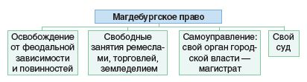

- Картосхема «Экономика Беларуси в XVIII в.»

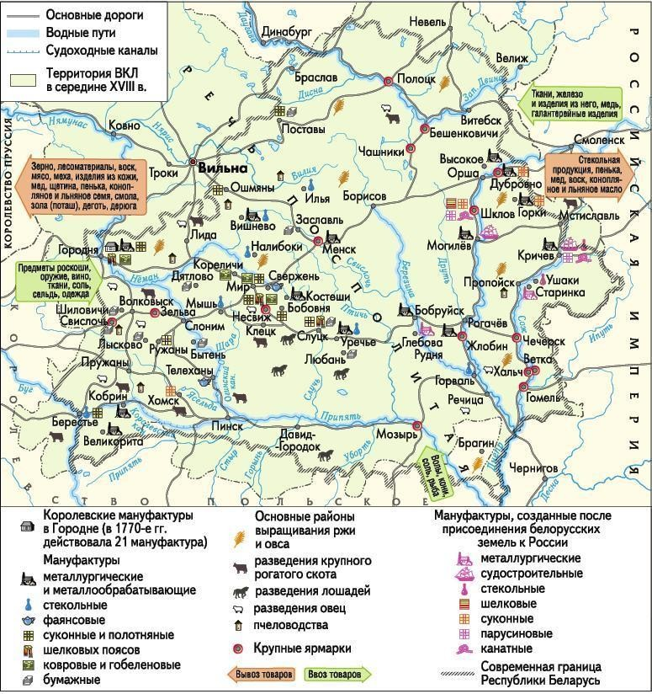

Рогачук Наталья Васильевна, учитель истории и обществоведения государственного учреждения образования «Средняя школа №1 г.Кобрина», Брестская область

